**UNIVERSIDAD NACIONAL MAYOR DE SAN MARCOS**

UNIVERSIDAD DEL PERÚ, DECANA DE AMÉRICA



**SGI - Módulo de Registro de Incidencias**

**Curso:** Calidad de Software

**Integrantes (Grupo N° 1):**

* Balarezo Ramos Luis Jesus
* Balceda Delgado Mariana Alejandra
* Canecillas Contreras Juan Mariano
* Del Aguila Febres Brayan Tadeo
* Durand Caracuzma Marlon Milko
* Huarhua Piñas Edson Sebastián
* Justiniano Quispe Diego André
* Soller Barrenechea Carlos Javier

**SISTEMA DE GESTIÓN DE INCIDENCIAS**

**Módulo de Registro de Incidencias**

Versión 1.0

**Lima, Mayo del 2023**

**Diseño FrontEnd**

* **Implementación de Funcionalidad de Nuevo Ticket**

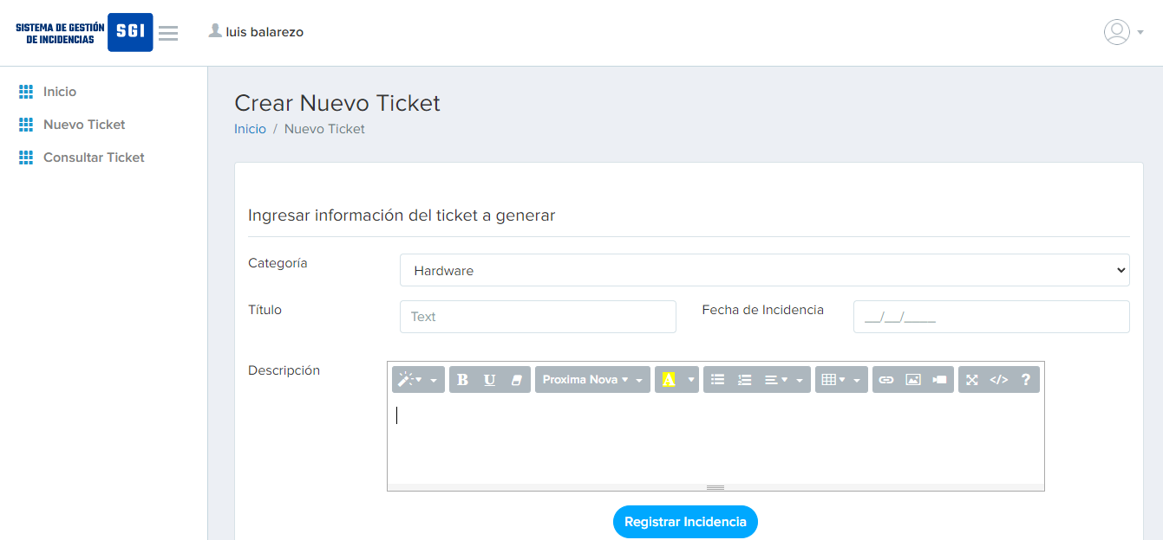

**Diseño Backend**

* **Implementación de Código (Preview)**